1 .设计要求
设计一个信号发生器，能在单片机的基础上控制并产生三角波、方波、正弦波和矩形波，且频率幅度和波形可以通过按键改变。
2 .总体设计框图
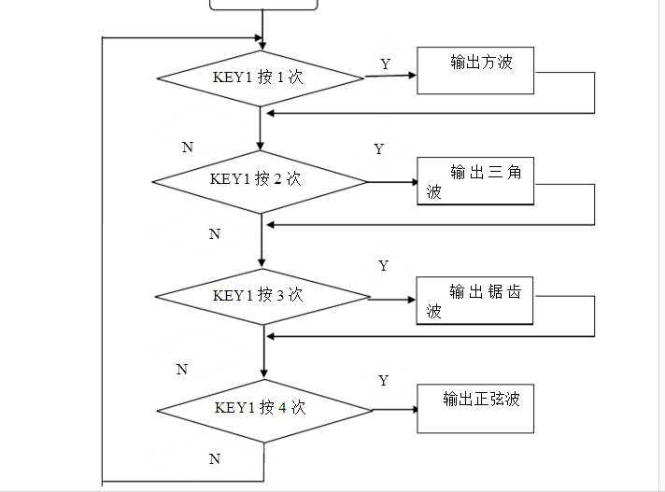
2.1 系统组成及工作原理
数字信号可以通过数/模转换器转换成模拟信号，因此可通过产生数字信号再转换成模拟信号的方法来获得所需要的波形。89C51单片机本身就是一个完整的微型计算机，具有组成微型计算机的各部分部件：中央处理器CPU、随机存取存储器RAM、只读存储器ROM、I/O接口电路、定时器/计数器以及串行通讯接口等，只要将89C51再配置键盘及、数模转换及波形输出、放大电路等部分，即可构成所需的波形发生器
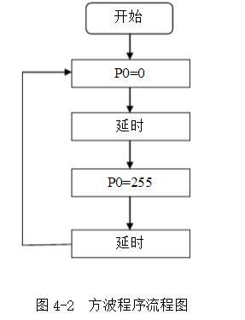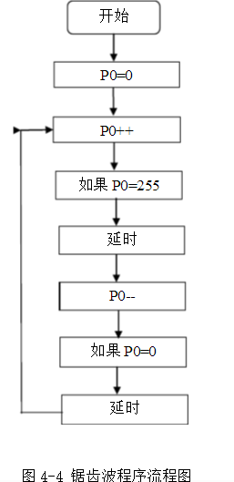
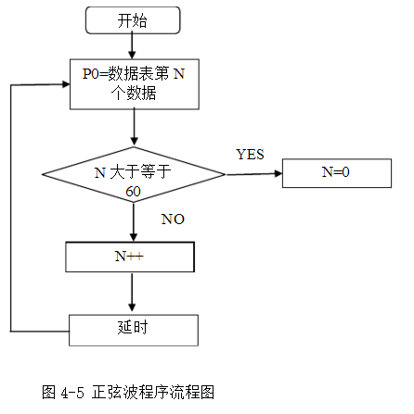
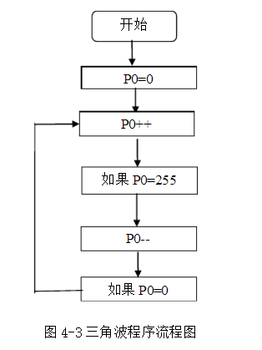

3 硬件设计
3.1 功能模块1数模转换
由于单片机产生的是数字信号，要想得到所需要的波形，就要把数字信号转换成模拟信号，所以该文选用价格低廉、接口简单、转换控制容易并具有8位分辨率的数模转换器DAC0832。DAC0832主要由8位输入寄存器、8位DAC寄存器、8位D/A转换器以及输入控制电路四部分组成。但实际上，DAC0832输出的电量也不是真正能连续可调，而是以其绝对分辨率为单位增减，是准模拟量的输出。DAC0832是电流型输出，在应用时外接运放使之成为电压型输出。
根据对DAC0832的数据锁存器和DAC寄存器的不同的控制方式，DAC0832有三种工作方式：直通方式、单缓冲方式和双缓冲方式。本设计选用直通方式。
DAC0832的数据口和单片机的P0口相连。
CSDA：片选信号输入线（选通数据锁存器），低电平有效；
WR：数据锁存器写选通输入线，负脉冲（脉宽应大于500ns）有效。由ILE、CS、WR1的逻辑组合产生LE1，当LE1为高电平时，数据锁存器状态随输入数据线变换，LE1的负跳变时将输入数据锁存；

3.2 功能模块2单片机
设计中主要采用STC89C51型单片机，它具有如下优点：（1）拥有完善的外部扩展总线，通过这些总线可方便地扩展外围单元、外围接口等。（2）该单片机内部拥有4K字节的FLASH ROM程序存储器空间和256字节的RAM数据存储空间，完全可以满足程序的要求。由于该芯片可电擦写，故可重复使用。如果更改程序内容，可将芯片拿下重新烧写。（3）该单片机与工业标准的MCS－51型机的指令集和输出引脚兼容。
中断系统是使处理器具有对外界异步事件的处理能力而设置的。当中央处理器CPU正在
处理某件事的时候外界发生了紧急事件，要求CPU暂停当前的工作，转而去处理这个紧
急事件。
在波形发生器中，用两个开光直接与外部中断0和外部中断1的管脚相连，其中S1开光用来改变波形，S2开光用来改变频率。在程序主函数中，我们写了个死循环一直输出一个默认的波形，当S1或S2按下又抬起时，程序会暂时跳出死循环，进入中断处理程序，从而对波形和频率进行改变。
时钟电路。由于频率较大时，三角波、正弦波、方波等波中每一点延时时间为几微秒，故延时时间还要加上指令时间即可得到指定频率的波形，该电路用11.0592MHz晶振。

3.3 功能模块3运算放大
LM324的5管脚与DAC0832的（IOUT2）12管脚相连，LM324的6管脚与DAC0832的（IOUT1）11管脚相连，LM324的7管脚与DAC0832的REF（9）管脚相连.
第一级运算放大器的作用是将DAC0832输出的电流信号转化为电压信号V1，第二级运算放大器的作用是将V1通过反向放大电路-（R2/R1）倍。
题目要求输出的电压在0-5V可调，而V1的电压大约是5V，所以R1选择5K的电阻，R2选择10K的电位器，这样最大的输出电压为5*（10/2）=10，最小电压为0，可以实现题目要求的0-5V。
在第二个运算放大器的输出端连了一个低通滤波器。如果不加低通滤波器，也能够生成波形，但是产生的信号中毛刺很多，加一个低通滤波器不仅起到的滤波的作用，还起到了平滑的作用。

4 .元件清单
元件类型 | 元件序号 | 型号 | 主要参数 | 数量
四角按键 | S2 |  |  | 5个
Lm358 |  |  |  | 2个
晶振 | Y1 |  | 12M | 1个
DAC0832 |  |  |  | 1
排阻 | A |  | 10KΩ | 1个
瓷片电容 | C2、C3、  C4、C5 |  | 22pF  、20pF、20pF、1uF | 各1个
电阻 | R |  | 1KΩ | 1个
1602 | LCD1 |  |  | 1个
单片机 | U1 | AT89C52 |  | 1个

